Φιγούρες XVI / Figurines pour tableau XVI, 1928, Βασίλι Καντίνσκι / Vassily Kandisnky

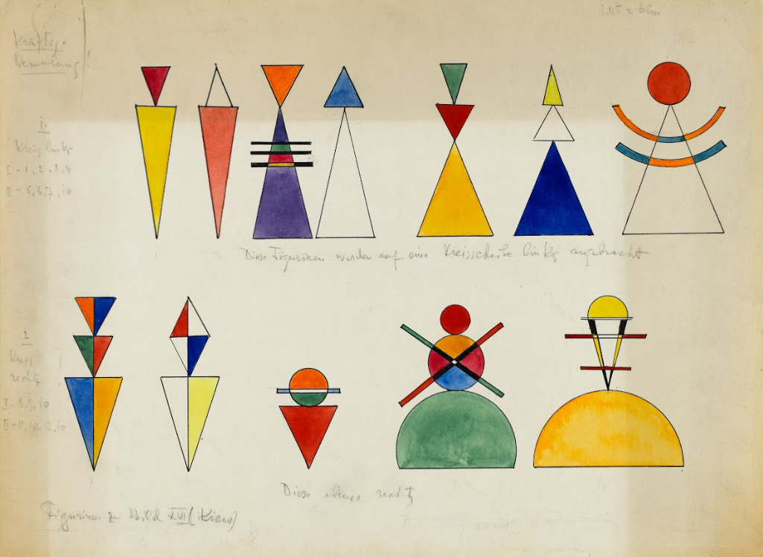
Ποια και πόσα από τα παρακάτω σχήματα υπάρχουν στον πίνακα; Parmi les formes suivantes, lesquels et combien figurent dans le tableau ?
ορθογώνιο / rectangle | τρίγωνο / triangle | τετράγωνο / carré | κύκλος / cercle | ημικύκλιο / demi -cercle

Μικροί κόσμοι ΙΙ / Petits Mondes II, 1922, Βασίλι Καντίνσκι / Vassily Kandisnky
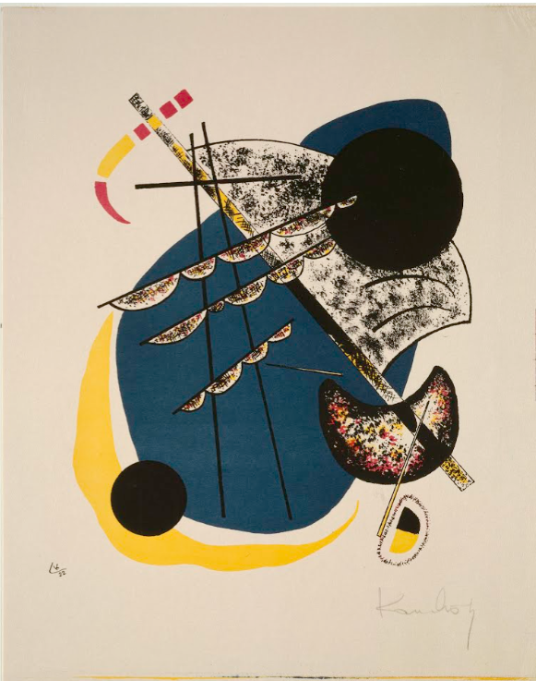
Ποια και πόσα από τα παρακάτω σχήματα υπάρχουν στον πίνακα; Parmi les formes suivantes, lesquels et combien figurent dans le tableau ?
ορθογώνιο / rectangle | τρίγωνο / triangle | τετράγωνο / carré | κύκλος / cercle | ημικύκλιο / demi -cercle
Intime message / Une fête intime, 1942, Βασίλι Καντίνσκι / Vassily Kandisnky
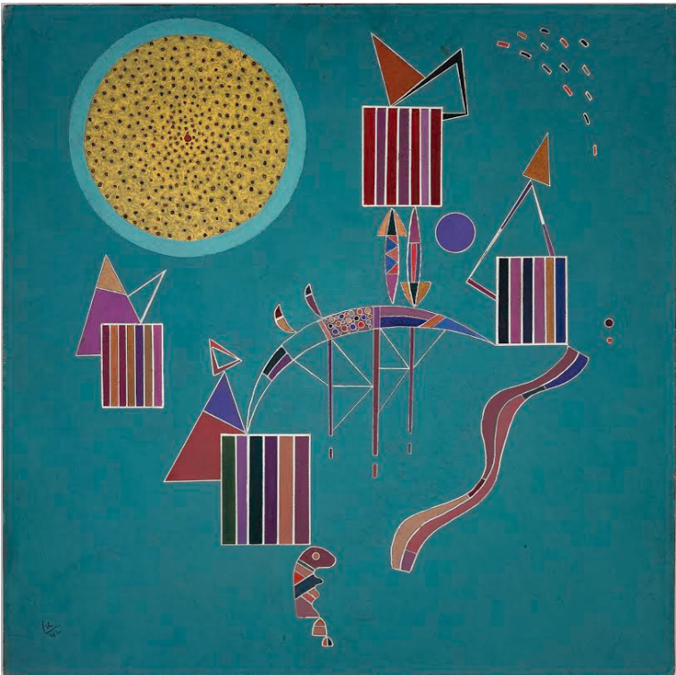
Ποια και πόσα από τα παρακάτω σχήματα υπάρχουν στον πίνακα; Parmi les formes suivantes, lesquels et combien figurent dans le tableau ?
ορθογώνιο / rectangle | τρίγωνο / triangle | τετράγωνο / carré | κύκλος / cercle | ημικύκλιο / demi -cercle

Το μεγάλο ταξίδι / Le grand voyage, 1977, Αλέξης Ακριθάκης / Alexis Akrithakis
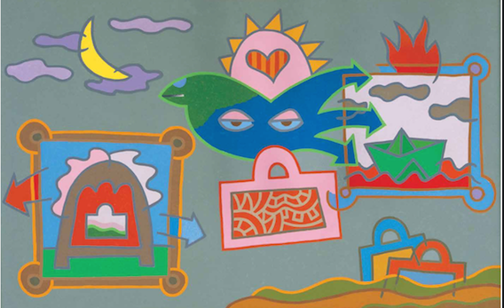

Ποια και πόσα από τα παρακάτω σχήματα υπάρχουν στον πίνακα; Parmi les formes suivantes, lesquels et combien figurent dans le tableau ?
ορθογώνιο / rectangle | τρίγωνο / triangle | τετράγωνο / carré | κύκλος / cercle | ημικύκλιο / demi -cercle

Βάρκα / Le Bateau, 1968, Αλέξης Ακριθάκης / Alexis Akrithakis
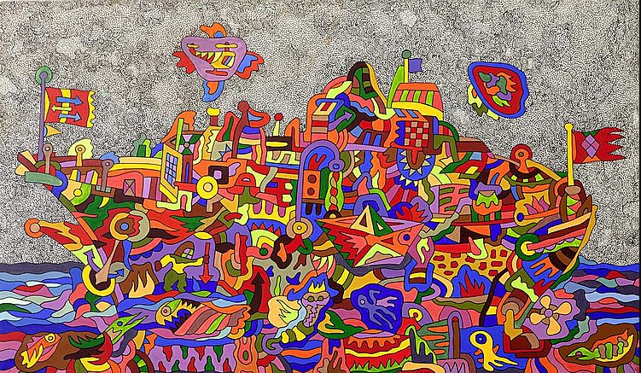
Ποια και πόσα από τα παρακάτω σχήματα υπάρχουν στον πίνακα; Parmi les formes suivantes, lesquels et combien figurent dans le tableau ?
ορθογώνιο / rectangle | τρίγωνο / triangle | τετράγωνο / carré | κύκλος / cercle | ημικύκλιο / demi -cercle

